
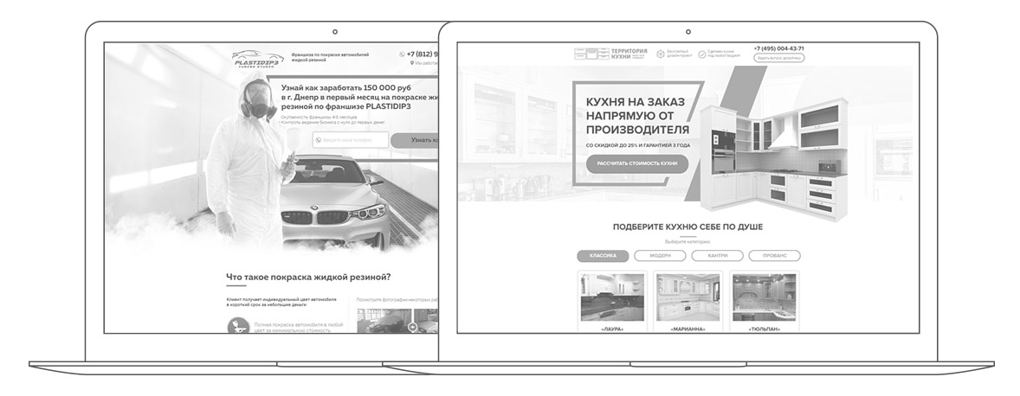
Пожалуйста, заполните бриф как можно подробнее. Чем лучше Вы опишите вашу деятельность, тем сильнее это отразится на эффективности вашего Landing Page.

Ссылка на действующий сайт (если есть):
Краткое описание деятельности/компании/товара:
Контактные данные (номер телефона, Viber, Whatsapp,
e-mail, skype)

Пол
Возраст
Род занятий
Уровень дохода

Укажите свойства товара, ассортимент, немного статистики, характеризующей его с лучшей стороны.
Поставьте “+” напротив нужного поля.
Эконом-класс
Средний класс
Бизнес-класс
Предмет роскоши

Поставьте “+” напротив нужного поля.
Подписка на рассылку
Оформление заявки
Заказ товара/услуги

Опишите 5 преимуществ (причин) обратится/сделать заказ именно у Вас.

Опишите 5 проблем Ваших конкурентов, или 5 проблем с которыми сталкиваются Ваши клиенты при выборе товара/услуги.

Ваш вариант торгового предложения. Например: “Качественный ремонт квартир в Москве и МО с гарантией”, “Уникальные туры по лучшим ценам в России”.
Возраст компании, количество выполненных проектов, срок выполнения услуги, и другая информация в цифрах, которая поможет произвести впечатление на клиента.
Например (“5 лет опыт работы”, “2032 выполненных заказов”, “120 довольных клиентов”)

Если Вы хотите, чтобы на сайте присутствовала акция/специальное предложение, то опишите в поле ниже. Например: “При заказе услуги до 15 октября – скидка 10%!”.

Например: “Гарантия возврата в течении 2 месяцев”, “Гарантия качества”, “Гарантия 6 месяцев”.

План из 4-7 шагов, которые ждут клиента в процессе работы с Вами).
Пример: 1. Заявка на сайте либо звонок → 2. Наш менеджер связывается с Вами для уточнения деталей → 3. Подтверждение заказа → 4. Получение заказа → 5. +1 счастливый клиент.
Поставьте “+” в нужном блоке:
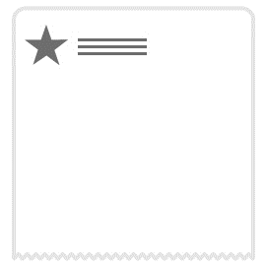  Дескриптор,  логотип | 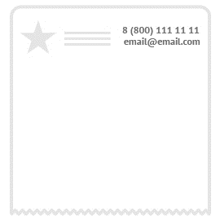  Контакты  (номер телефона, e-mail, адрес) | 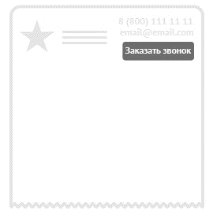  Кнопка  “Заказать звонок”
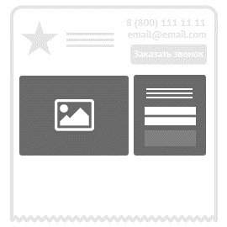  Форма захвата/заказа,  Продающее фото | 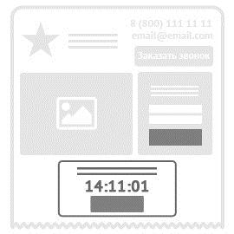  Блок “Акция”  + счетчик обратного отсчета | 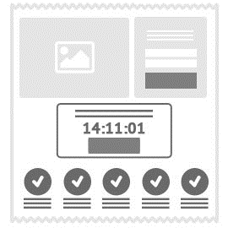  Блок  “Преимущества работы с нами”
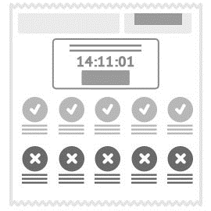  Блок “Основные проблемы, с которыми сталкиваются” | 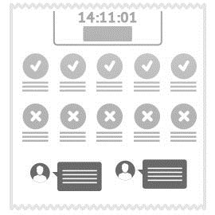  Блок  “Отзывы” | 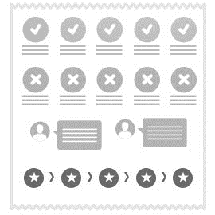  Блок “Как мы работаем”  (схема работы)
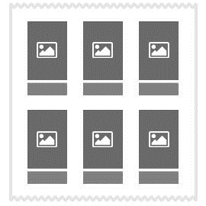  Блок  “Каталог товаров” |   Дополнительные блоки  (опишите в поле ниже) |   Подключение Яндекс Метрики (+настройка целей) / Google Analytics

Если ли у компании/товара есть свой фирменный стиль, логотип, цвета которых нужно придерживаться — отправьте приложением к брифу.
Если у Вас есть личные пожелания по стилю (например: дорого, просто и понятно, ярко и красочно, цвету (например: синий, белый, желтый, белый, розовый, зеленый), то опишите их в поле ниже:

Если на сайте должны присутствовать фото товара/услуги, каталог, таблицы, сравнительные характеристики, либо другие материалы, то отправьте их приложением к брифу.
Посоветовали друзья/знакомые
Через поиск Яндекс/Google
Социальные сети (ВКонтакте, Facebook, Twitter, Instagram)
Увидели логотип на одном из выполненных проектов


Отправьте заполненный бриф на e-mail: s.pershkov@yandex.ru
Мы свяжемся с Вами в течение 30 минут для уточнения деталей.

